**SECRETARÍA DISTRITAL DE AMBIENTE**  **Folios**: XXXX. **Anexos**: XX.

**Radicación**: XXXXXXXX **Proc**  XXXXXX **Fecha**: XXXX-XX-XX XX:XX

**Tercero:** XXXXXXXXX - XXXXXXXXXXXXXXXX

**Dep Radicadora:** **XXXXXXXXXXXXXXXXXXXXXXXXXXXXXXX**

**Clase Doc**: XXXXXXXX **Tipo Doc**: XXXXXXXX

**Bogotá DC**

Doctora:

**Claudia Patricia Galvis Sánchez**

Subdirección de Administración Inmobiliaria de Espacio Publico

Departamento Administrativo de la Defensoría del Espacio Público

Tel 3822510 Ext. 1029.

Cr 30 #24-90

Ciudad

**Referencia:** Solicitud de información de elementos de mobiliario urbano

Cordial Saludo,

De acuerdo al asunto de la referencia y al acuerdo 610 de 2015**,** Art. 2 numeral c y Art. 3 numeral d, se solicita todos los elementos de mobiliario urbano que contengan publicidad exterior visual, para efectuar la publicación en la parte del sistema integrado de información de publicidad exterior (SIIPEV).

Agradecemos que esta información sea suministrada en el menor tiempo posible para dar cumplimiento al acuerdo 610 de 2015.

Atentamente,

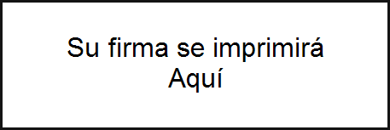

**NOMBRE DEL REMITENTE**

**DEPENDENCIA**

(Acuerdo 610 de 2015)

*Revisó y aprobó:*

*Proyectó:* *xxxx*